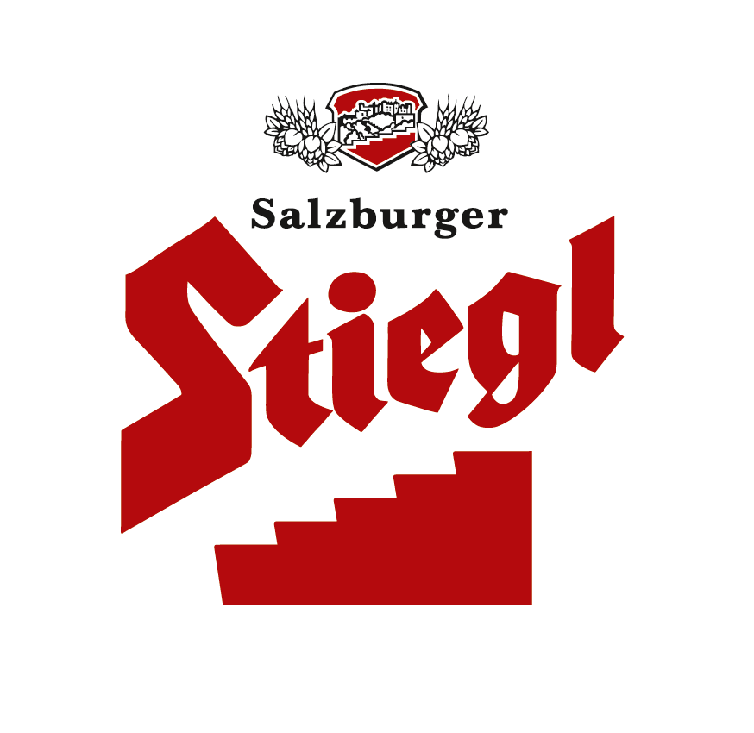

Presseinformation!

 “Du kannst was!“ Bildungsoffensive von Arbeiterkammer, BFI und Wirtschaftskammer
 14 Stiegl-Bierfahrer „können was“
 Zeugnisverteilung für Stiegl-Bierfahrer

Zeugnistag für Stiegl-Bierfahrer
14 Stiegl-Bierfahrer machen im Zuge von
„Du kannst was!“ ihren Lehrabschluss

Zeugnistag für Stiegl-Bierfahrer. Erst kürzlich konnten gleich 14 Stiegl-Bierfahrer ihre Lehrabschlusszeugnisse zum Facharbeiter als Berufskraftfahrer entgegennehmen. In Abendeinheiten unter der Woche und ganztägigen Samstagskursen haben sie innerhalb von drei Monaten im Rahmen des Projektes „Du kannst was!“, das von Arbeiterkammer, BFI und Wirtschaftskammer initiiert wurde, ihren Lehrabschluss nachgeholt.

Die insgesamt 14 Stiegler gehören zu den 54 Salzburgerinnen und Salzburgern, die sich der Herausforderung stellten, um sich ihr im Alltag erworbenes Wissen auch offiziell bestätigen zu lassen. Immerhin findet nur 30 Prozent des menschlichen Lernens in Bildungsinstituten statt. Das meiste Wissen wird im Alltag erworben – vor allem im Beruf. So haben rund 50.000 Menschen in Salzburg keinen anerkannten Berufsabschluss, obwohl sie im Rahmen ihrer Arbeit viel Erfahrung und Wissen sammeln. Diese Erkenntnisse werden im Projekt „Du kannst was!“ nun als Basis für den Lehrabschluss anerkannt. Die Teilnehmer lernen dann durch punktgenaue Weiterqualifikation das, was ihnen zum Zeugnis noch fehlt.
AK-Präsident Peter Eder: „Dieses Zeugnis hat Mehrwert, denn es bietet mehr Sicherheit, neue berufliche Chancen und öffnet die Tür zu höheren Qualifikationen. Arbeitnehmerinnen und Arbeitnehmer, die bisher schon quasi auf Fachkraftniveau gearbeitet haben, werden gezielt zum Lehrabschluss und damit auch auf eine neue Karrierestufe geführt. Deshalb ist es uns als Arbeiterkammer ein großes Anliegen, `Du kannst was!` gemeinsam mit unseren Partnern in Salzburg anzubieten.“ In Oberösterreich und Salzburg haben bereits mehr als 560 Personen auf diesem Weg den Lehrabschluss nachgeholt.

„Unsere Bierfahrer haben viel Berufserfahrung, viele praktische Fähigkeiten und dank der laufenden C95-Fahrerschulungen auch ein umfassendes theoretisches Wissen über ihren Beruf. Und wir dachten uns: Höchste Zeit, diese Fähigkeiten auch hoch offiziell anerkennen zu lassen“, zeigt sich Stiegl-Personalleiterin Andrea Auer begeistert. Die Leistungen der Bierfahrer waren großartig: Stiegler Stefan Schmeisser schloss seine Prüfung sogar mit ausgezeichnetem Erfolg ab. Sein Kollege Richard Hölzl mit gutem. Des Weiteren können sich Martin Königsberger, Johannes Grundbichler, Helmut Prokosch, Herbert Ampferer, Erich Leitner, Mario Löcker, Dominik Lackner, Wolfgang Gehmacher, Robert Haberl, Johannes Krobath, Robert Leitner und Bernd Ennsberger über ihren Abschluss zum Facharbeiter freuen.

2018-07-11

Bildtext:
Pressebild: Zeugnistag für Stiegl-Bierfahrer. 14 Stiegler machten im Zuge des Projektes „Du kannst was!“ ihren Lehrabschluss. Im Bild v.li.n.re.: Bernd Ennsberger, Mario Löcker, Robert Haberl, Dominik Lackner, Wolfgang Gehmacher, Erich Leitner (beide vorne sitzend), Martin Königsberger, Stefan Schmeisser, Stiegl-Personalchefin Andrea Auer, Helmut Prokosch, Herbert Ampferer, Robert Leitner (alle 2.Reihe oben), Stiegl-Betriebsrat Thom Kinberger.

Bildnachweis: Vogl-Perspektive /Abdruck honorarfrei!

Rückfragen richten Sie bitte an:

Stiegl-Pressestelle, Mag. Alexandra Picker-Rußwurm
c/o PICKER PR – talk about taste, Tel. 0662-841187-0, office@picker-pr.at

